Патриотическое воспитание дошкольников
Подготовила консультацию: воспитатель Смирнова Юлия Викторовна
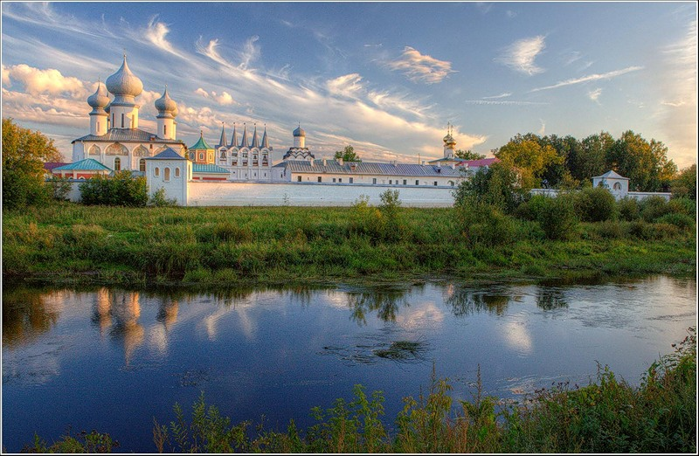
Назначение: данная консультация будет полезна родителям старших дошкольников, воспитателям детских садов, работникам дополнительного образования.
Цель: Повышение родительской компетентности в вопросах патриотического воспитания дошкольников.
Задачи:
- расширить теоретические знания родителей по патриотического воспитания детей;
- познакомить родителей с основными формами и методами патриотического воспитания детей;
- рекомендовать родителям методическую литературу для самостоятельных занятий с детьми в домашних условиях.
Патриотическое воспитание – это процесс освоения, наследия традиционной отечественной культуры, формирование отношения к стране и государству, где живёт человек.
Существуют разнообразные формы воспитания у детей патриотических чувств. Это беседы о Родине, о родном городе, о природе родного края, о хороших людях, чтение детских книг на патриотические темы, соответствующий подбор песен и стихов для разучивания, просмотр кинофильмов, телевизионных передач для детей, целенаправленные игры и, конечно, личный пример родителей.
Одно из проявлений патриотизма – любовь к природе. Она определяется бережным отношением к ней, выражается в элементарной заботе о животных, в доступном труде по выращиванию растений. Большое значение имеют прогулки в лес, на реку, в поле. Они дают возможность познакомить детей с некоторыми правилами бережного отношения к природе. При ознакомлении с природой родной страны акцент делается на ее красоту и разнообразие, на ее особенности. Яркие впечатления о родной природе, об истории родного края, полученные в детстве, нередко остаются в памяти человека на всю жизнь и формируют у ребенка такие черты характера, которые помогут ему стать патриотом и гражданином своей страны.
В детские годы формируются основные качества человека, поэтому важно напитать восприимчивую душу ребенка возвышенными человеческими ценностями, зародить интерес к истории России. Воспитание чувства патриотизма у дошкольников – кропотливая работа, которая должна вестись систематически, планомерно, во всех возрастных группах, разных видах деятельности и по разным направлениям.
Основными методами патриотического воспитания в младшей группе выступают:
- организация жизненных и игровых ситуаций, дающих возможность осваивать опыт доброжелательного отношения к близким, взрослым;
- инсценировок с игрушками, демонстрирующими образцы взаимоотношений в детском саду и в семье;
- наблюдение за отношением взрослых в детском саду;
- хороводные игры, игры-имитации;
- чтение стихов, потешек, сказок на тему доброты, любви к родителям;
- рассматривание иллюстраций, сюжетных картинок с изображением семьи, предлагает назвать членов семьи, их действия, выделить общее радостное настроение;
- рассматривание семейных фотографий и др.
В средней группе вовлекаем детей в разговор о семье, семейных событиях. Рассматривая семейные фотографии, обращаем внимание на черты их сходства с родителями, в семье все заботятся друг о друге. Увлекают детей игры на семейные темы, где разыгрываются различные сюжеты из жизни. Знакомим воспитанников со стихами, песенками, в которых отражаются события из жизни семьи, труд родителей. Организуем ситуации «добрых дел»: в подарок родителям сделать коллективную аппликацию, подарить рисунки.
В старшем дошкольном возрасте у детей закладываются основы гражданственности, развивается интерес к Родине на эмоционально-чувственном уровне. В старшей группе используем такие методические приёмы патриотического воспитания:
- этические беседы о городе, родной стране, мире;
- экскурсии, наблюдения за деятельностью людей и общественными событиями;
- рассматривание иллюстраций об особенностях природы России, разных стран;
- знакомство с элементами национальной культуры;
- обсуждение и составление рассказов о профессиях родителей и горожан.
В работе с детьми подготовительной к школе группы применяем следующие методы:
- знакомство с российской символикой;
- игра-путешествие по городу, где вместе создают карту города, отражая на ней достопримечательности;
- рассматривание иллюстраций к сказкам народов России;
- стимулировать к собиранию коллекций и мини-музеев;
- придумывание сказок и историй о достопримечательностях родного города;
- совместная деятельность с детьми с картами и схемами;
- рассказ воспитателя об истории города, об архитектурных сооружениях, легенд, мифов.
При знакомстве дошкольников с историей родного города, приходится много рассказывать, поэтому при составлении рассказа обращаем внимание на такие моменты:
- по ходу рассказа необходимо использовать наглядный материал (фотографии, репродукции картин, схемы), рисунки мелом на доске;
- составляя рассказ, нужно включить вопросы к детям, необходимые для активной познавательной деятельности, учить рассуждать. В этом случае рассказ воспитателя превращается из монолога в своеобразную беседу с детьми;
- рассказывая о каких-то исторических событиях, не следует часто употреблять даты, т.к. в дошкольном возрасте детям недоступна хронология. Но, чтобы дети поняли, что события происходили давно, следует употреблять такие выражения «это было очень-очень давно», «это было тогда, когда ваши папы и мамы были маленькими» и т.д.;
- язык рассказа должен быть простым. Если в рассказе встречаются незнакомые слова, например: «князь», «полководец» следует объяснить их значение.
В процессе знакомства детей с достопримечательностями родного города, рассказываем о различных архитектурных сооружениях, храмах. В этом случае, достаточно выделить что-то главное, что отличает то или иное здание от других. Сейчас к нам постепенно возвращается национальная память, и мы по-новому начинаем относиться к старинным праздникам, традициям, фольклору, художественным промыслам, декоративно-прикладному искусству.
Широко используем все виды фольклора (сказки, песенки, пословицы, поговорки и т.д.). В устном народном творчестве как нигде сохранились особенные черты русского характера, присущие ему нравственные ценности, представления о добре, красоте, правде, храбрости, трудолюбии.
Методическая литература для самостоятельных занятий с детьми в домашних условиях.
- Дошкольникам о защитниках отечества : методическое пособие по патриотическому воспитанию в ДОУ / под. ред. Л. А. Кондрыкинской. - Москва : Сфера, 2006. - 192 с.
- Моя страна. Возрождение национальной культуры и воспитание нравственно-патриотических чувств у дошкольников : практическое пособие для воспитателей и методистов. - Воронеж : Учитель, 2005. - 205 с.
- С любовью к России : методические рекомендации. - Москва : Воспитание дошкольника, 2007. - 128 с.
- Воронова, Е. А. Воспитать патриота : программы, мероприятия, игры / Е. А. Воронова. - Ростов на Дону : Феникс, 2008. - 282 с. - (Сердце отдаю детям).
- Жиренко, О. Е. Я - гражданин России!: классные часы по гражданскому и патриотическому воспитанию: 1-4 классы / О. Е. Жиренко, Е. В. Лапина, Т. В. Кисилёва. - Москва : Вако, 2008. - 160 с. - (Педагогика. Психология. Управление).
- Агапова, И. А.Патриотическое воспитание в школе : научно-популярная литература / И. А. Агапова, М. А. Давыдова. - Москва : Айрис-пресс, 2002. - 224 с. : цв. ил. - (Внимание: дети!).
